2024年高考甘肃卷物理

一、单选题
1．2024年2月，我国科学家在兰州重离子加速器国家大科学装置上成功合成了新核素，核反应方程如下：该方程中X是（ ）
A．质子 B．中子 C．电子 D．粒子
【答案】B
【详解】根据反应前后质量数和电荷数守恒得X是。
故选B。
2．小明测得兰州地铁一号线列车从“东方红广场”到“兰州大学”站的图像如图所示，此两站间的距离约为（ ）
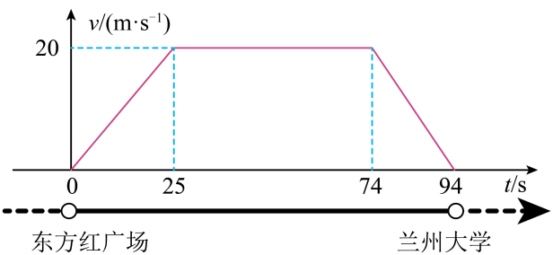
A．980m B．1230m C．1430m D．1880m
【答案】C
【详解】图像中图线与横轴围成的面积表示位移，故可得
故选C。
3．小杰想在离地表一定高度的天宫实验室内，通过测量以下物理量得到天宫实验室轨道处的重力加速度，可行的是（ ）
A．用弹簧秤测出已知质量的砝码所受的重力
B．测量单摆摆线长度、摆球半径以及摆动周期
C．从高处释放一个重物、测量其下落高度和时间
D．测量天宫实验室绕地球做匀速圆周运动的周期和轨道半径
【答案】D
【详解】在天宫实验室内，物体处于完全失重状态，重力提供了物体绕地球匀速圆周运动的向心力，ABC中的实验均无法得到天宫实验室轨道处的重力加速度。由重力提供绕地球做匀速圆周运动的向心力得
整理得轨道重力加速度为
通过测量天宫实验室绕地球做匀速圆周运动的周期和轨道半径可行，D正确。
故选D。
4．如图，相距为d的固定平行光滑金属导轨与阻值为R的电阻相连，处在磁感应强度大小为B、方向垂直纸面向里的匀强磁场中长度为L的导体棒ab沿导轨向右做匀速直线运动，速度大小为v。则导体棒ab所受的安培力为（ ）
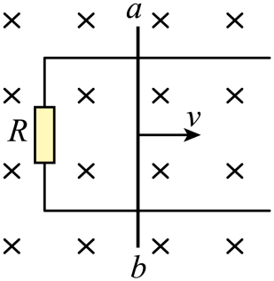
A．，方向向左 B．，方向向右
C．，方向向左 D．，方向向右
【答案】A
【详解】导体棒ab切割磁感线在电路部分得有效长度为d，故感应电动势为
回路中感应电流为
根据右手定则，判断电流方向为b流向a。故导体棒ab所受的安培力为
方向向左。
故选A。
5．如图为某单摆的振动图像，重力加速度g取，下列说法正确的是（ ）
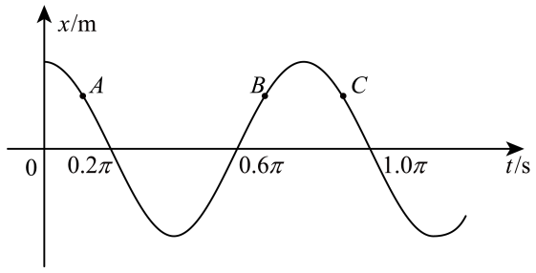
A．摆长为1.6m，起始时刻速度最大 B．摆长为2.5m，起始时刻速度为零
C．摆长为1.6m，A、C点的速度相同 D．摆长为2.5m，A、B点的速度相同
【答案】C
【详解】由单摆的振动图像可知振动周期为，由单摆的周期公式得摆长为
x-t图像的斜率代表速度，故起始时刻速度为零，且A、C点的速度相同，A、B点的速度大小相同，方向不同，C正确。
故选C。
6．工业上常利用感应电炉冶炼合金，装置如图所示。当线圈中通有交变电流时，下列说法正确的是（ ）
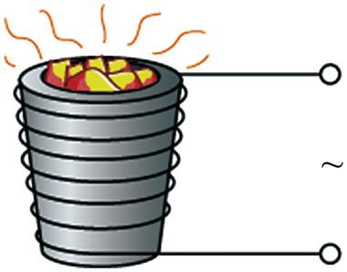
A．金属中产生恒定感应电流 B．金属中产生交变感应电流
C．若线圈匝数增加，则金属中感应电流减小 D．若线圈匝数增加，则金属中感应电流不变
【答案】B
【详解】AB．当线圈中通有交变电流时，感应电炉金属内的磁通量也不断随之变化，金属中产生交变感应电流，A错误，B正确；
CD．若线圈匝数增加，根据电磁感应定律可知，感应电动势增大，则金属中感应电流变大，CD错误。
故选B。
7．一平行板电容器充放电电路如图所示。开关S接1，电源E给电容器C充电；开关S接2，电容器C对电阻R放电。下列说法正确的是（ ）
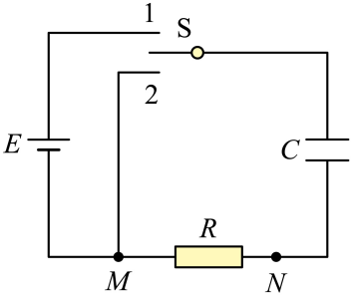
A．充电过程中，电容器两极板间电势差增加，充电电流增加
B．充电过程中，电容器的上极板带正电荷、流过电阻R的电流由M点流向N点
C．放电过程中，电容器两极板间电势差减小，放电电流减小
D．放电过程中，电容器的上极板带负电荷，流过电阻R的电流由N点流向M点
【答案】C
【详解】A．充电过程中，随着电容器带电量的增加，电容器两极板间电势差增加，充电电流在减小，A错误；
B．根据电路图可知，充电过程中，电容器的上极板带正电荷、流过电阻R的电流由N点流向M点，B错误；
C．放电过程中，随着电容器带电量的减小，电容器两极板间电势差减小，放电电流在减小，C正确；
D．根据电路图可知，放电过程中，电容器的上极板带正电荷，流过电阻R的电流由M点流向N点，D错误。
故选C。

二、多选题
8．电动小车在水平面内做匀速圆周运动，下列说法正确的是（ ）
A．小车的动能不变 B．小车的动量守恒
C．小车的加速度不变 D．小车所受的合外力一定指向圆心
【答案】AD
【详解】A．做匀速圆周运动的物体速度大小不变，故动能不变，A正确；
B．做匀速圆周运动的物体速度方向时刻在改变，故动量不守恒，B错误；
C．做匀速圆周运动的物体加速度大小不变，方向时刻在改变，C错误；
D．做匀速圆周运动的物体所受的合外力一定指向圆心，D正确。
故选AD。
9．某带电体产生电场的等势面分布如图中实线所示，虚线是一带电粒子仅在此电场作用下的运动轨迹，M、N分别是运动轨迹与等势面b、a的交点，下列说法正确的是（ ）
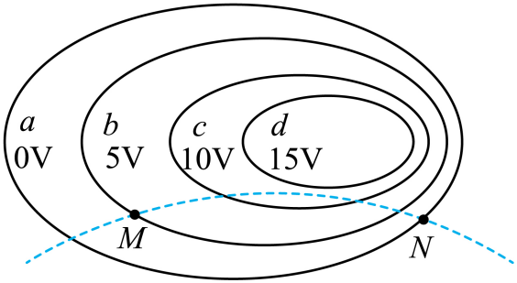
A．粒子带负电荷 B．M点的电场强度比N点的小
C．粒子在运动轨迹上存在动能最小的点 D．粒子在M点的电势能大于在N点的电势能
【答案】BCD
【详解】A．根据粒子所受电场力指向曲线轨迹的凹侧可知，带电粒子带正电，A错误；
B．等差等势面越密集的地方场强越大，故M点的电场强度比N点的小，B正确；
CD．粒子带正电，因为M点的电势大于在N点的电势，故粒子在M点的电势能大于在N点的电势能；由于带电粒子仅在电场作用下运动，电势能与动能总和不变，故可知当电势能最大时动能最小，故粒子在运动轨迹上到达最大电势处时动能最小，CD正确。
故选BCD。
10．如图为一半圆柱形均匀透明材料的横截面，一束红光a从空气沿半径方向入射到圆心O，当时，反射光b和折射光c刚好垂直。下列说法正确的是（ ）
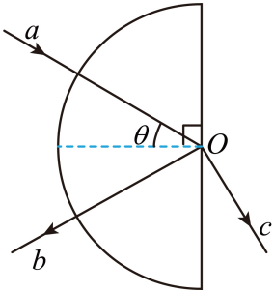
A．该材料对红光的折射率为 B．若，光线c消失
C．若入射光a变为白光，光线b为白光 D．若入射光a变为紫光，光线b和c仍然垂直
【答案】ABC
【详解】A．根据几何关系可知从材料内发生折射时光线的折射角为，故折射率为 ，A正确；
B．设临界角为C，得，故，故若，会发生全反射，光线c消失，B正确；
C．由于光线b为反射光线，反射角等于入射角，故当入射光a变为白光，光线b为白光，C正确；
D．对同种介质，紫光的折射率比红光大，故若入射光a变为紫光，折射角将变大，光线b和c不会垂直，D错误。
故选ABC。

三、实验题
11．用图1所示实验装置探究外力一定时加速度与质量的关系。
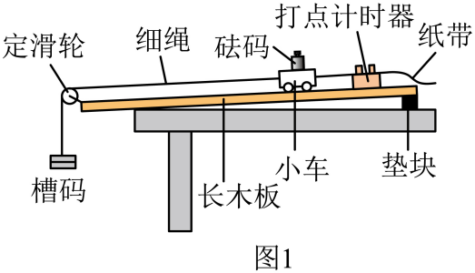
(1)以下操作正确的是______（单选，填正确答案标号）。
A．使小车质量远小于槽码质量 B．调整垫块位置以补偿阻力
C．补偿阻力时移去打点计时器和纸带 D．释放小车后立即打开打点计时器
(2)保持槽码质量不变，改变小车上砝码的质量，得到一系列打点纸带。其中一条纸带的计数点如图2所示，相邻两点之间的距离分别为，时间间隔均为T。下列加速度算式中，最优的是______（单选，填正确答案标号）。
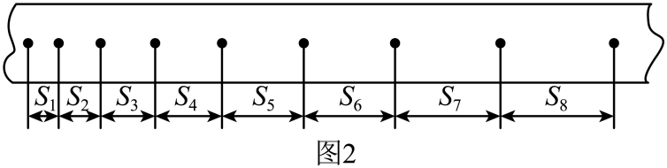
A．
B．
C．
D．
(3)以小车和砝码的总质量M为横坐标，加速度的倒数为纵坐标，甲、乙两组同学分别得到的图像如图3所示。
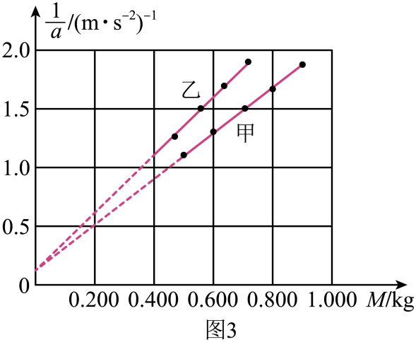
由图可知，在所受外力一定的条件下，a与M成 （填“正比”或“反比”）；甲组所用的 （填“小车”、“砝码”或“槽码”）质量比乙组的更大。
【答案】(1)B
(2)D
(3) 反比 槽码
【详解】（1）A．为了使小车所受的合外力大小近似等于槽码的总重力，故应使小车质量远大于槽码质量，A错误；
B．为了保证小车所受细线拉力等于小车所受合力，则需要调整垫块位置以补偿阻力，也要保持细线和长木板平行，B正确；
C．补偿阻力时不能移去打点计时器和纸带，需要通过纸带上点迹是否均匀来判断小车是否做匀速运动，C错误；
D．根据操作要求，应先打开打点计时器再释放小车，D错误。
故选B。
（2）根据逐差法可知，，，
联立可得小车加速度表达式为
故选D。
（3）[1]根据图像可知与M成正比，故在所受外力一定的条件下，a与M成反比；
[2]设槽码的质量为m，则由牛顿第二定律
化简可得
故斜率越小，槽码的质量m越大，由图可知甲组所用的槽码质量比乙组的更大。
12．精确测量干电池电动势和内阻需要考虑电表内阻的影响。可用器材有：电压表（量程1.5V，内阻约为）、电流表（量程0.6A）、滑动变阻器、开关、干电池和导线若干。某小组开展了以下实验。
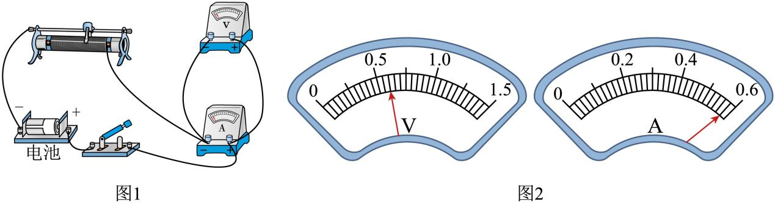
(1)考虑电流表内阻影响
①用图1所示电路测量电流表的内阻。从图2电压表和电流表读数可得电流表内阻 （保留2位有效数字）。
②用图3所示电路测量干电池电动势和内阻。电压表读数、电流表读数、干电池内阻和电流表内阻分别用U、I、r和表示。则干电池电动势 （用I、r和表示）。
③调节滑动变阻器测得多组电表读数，作出图4所示的图像。则待测干电池电动势 V（保留3位有效数字）、内阻 （保留1位小数）。
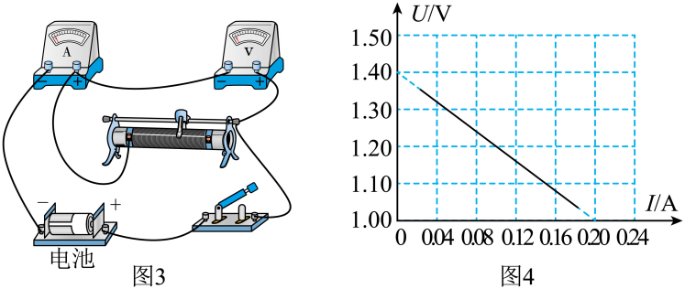
(2)考虑电压表内阻影响
该小组也尝试用图5所示电路测量电压表内阻，但发现实验无法完成。原因是______（单选，填正确答案标号）。
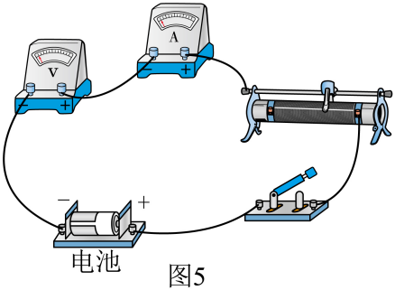
A．电路设计会损坏仪器 B．滑动变阻器接法错误
C．电压太大无法读数 D．电流太小无法读数
【答案】(1) 1.0 1.40 1.0
(2)D
【详解】（1）[1]由图2可知，电压表读数为，电流表读数为
根据欧姆定律可得电流表内阻为
[2]由闭合电路欧姆定律可知，干电池电动势的表达式为
[3][4]根据变形为
根据图像可知，纵截距
斜率的绝对值
所以待测干电池电动势为
电源内阻为
（2）由于将电压表串联接在电路中，电压表内阻很大，电路中电流太小，故无法完成实验的原因可能是电流太小无法读数。
故选D。

四、解答题
13．如图，刚性容器内壁光滑、盛有一定量的气体，被隔板分成A、B两部分，隔板与容器右侧用一根轻质弹簧相连（忽略隔板厚度和弹簧体积）。容器横截面积为S、长为2l。开始时系统处于平衡态，A、B体积均为Sl，压强均为，弹簧为原长。现将B中气体抽出一半，B的体积变为原来的。整个过程系统温度保持不变，气体视为理想气体。求：
（1）抽气之后A、B的压强。
（2）弹簧的劲度系数k。
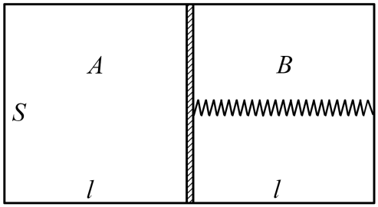
【答案】（1），；（2）
【详解】（1）设抽气前两体积为，对气体A分析：抽气后
根据玻意耳定律得
解得
对气体B分析，若体积不变的情况下抽去一半的气体，则压强变为原来的一半即，则根据玻意耳定律得
解得
（2）由题意可知，弹簧的压缩量为，对活塞受力分析有
根据胡克定律得
联立得
14．如图，质量为2kg的小球A（视为质点）在细绳和OP作用下处于平衡状态，细绳，与竖直方向的夹角均为60°。质量为6kg的木板B静止在光滑水平面上，质量为2kg的物块C静止在B的左端。剪断细绳，小球A开始运动。（重力加速度g取）
（1）求A运动到最低点时细绳OP所受的拉力。
（2）A在最低点时，细绳OP断裂。A飞出后恰好与C左侧碰撞（时间极短）、碰后A竖直下落，C水平向右运动。求碰后C的速度大小。
（3）A、C碰后，C相对B滑行4m后与B共速。求C和B之间的动摩擦因数。
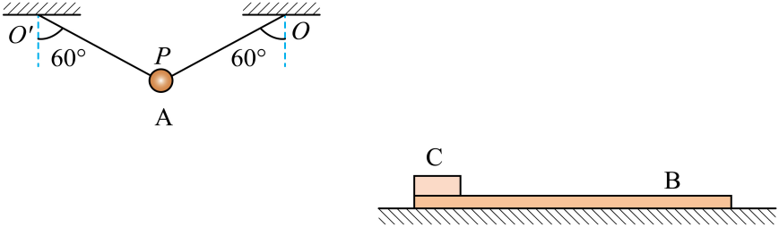
【答案】（1）；（2）；（3）
【详解】根据题意，设AC质量为，B的质量为，细绳长为，初始时细线与竖直方向夹角。
（1）A开始运动到最低点有
对最低点受力分析，根据牛顿第二定律得
解得，
（2）A与C相碰时，水平方向动量守恒，由于碰后A竖直下落可知
解得
（3）A、C碰后，C相对B滑行4m后与B共速，则对CB分析，过程中根据动量守恒可得
根据能量守恒得
联立解得
15．质谱仪是科学研究中的重要仪器，其原理如图所示。Ⅰ为粒子加速器，加速电压为U；Ⅱ为速度选择器，匀强电场的电场强度大小为，方向沿纸面向下，匀强磁场的磁感应强度大小为，方向垂直纸面向里；Ⅲ为偏转分离器，匀强磁场的磁感应强度大小为，方向垂直纸面向里。从S点释放初速度为零的带电粒子（不计重力），加速后进入速度选择器做直线运动、再由O点进入分离器做圆周运动，最后打到照相底片的P点处，运动轨迹如图中虚线所示。
（1）粒子带正电还是负电？求粒子的比荷。
（2）求O点到P点的距离。
（3）若速度选择器Ⅱ中匀强电场的电场强度大小变为（略大于），方向不变，粒子恰好垂直打在速度选择器右挡板的点上。求粒子打在点的速度大小。
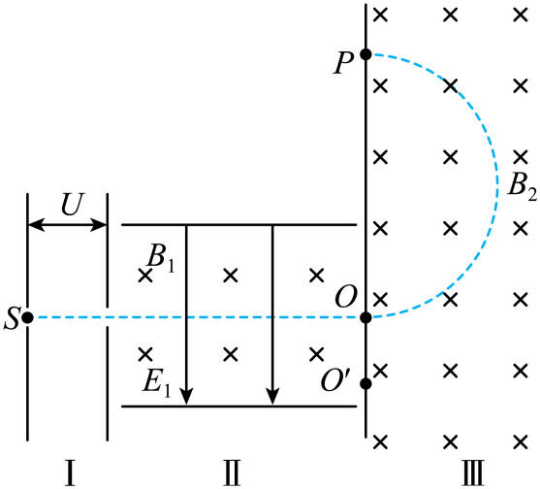
【答案】（1）带正电，；（2）；（3）
【详解】（1）由于粒子向上偏转，根据左手定则可知粒子带正电；设粒子的质量为m，电荷量为q，粒子进入速度选择器时的速度为，在速度选择器中粒子做匀速直线运动，由平衡条件
在加速电场中，由动能定理
联立解得，粒子的比荷为
（2）由洛伦兹力提供向心力
可得O点到P点的距离为
（3）粒子进入Ⅱ瞬间，粒子受到向上的洛伦兹力
向下的电场力，由于，且
因此通过配速法，如图所示
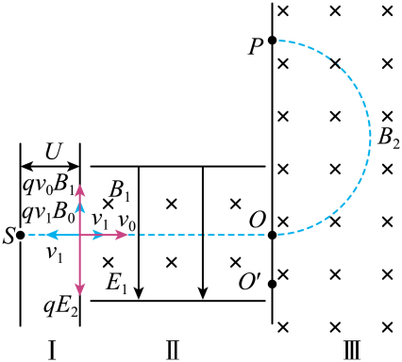
其中满足
则粒子在速度选择器中水平向右以速度做匀速运动的同时，竖直方向以做匀速圆周运动，当速度转向到水平向右时，满足垂直打在速度选择器右挡板的点的要求，所以此时粒子打在点的速度大小为

